INDICAÇÃO nº 1095/2020

SÚMULA: Solicita providências do Executivo, junto a Secretaria de Governo, se há a viabilidade de implantação de uma feira livre diurna no bairro Cohab, neste município

INDICO à mesa, na forma regimental vigente, seja oficiado ao Excelentíssimo Senhor Igor Soares Ebert, Prefeito Municipal, para que determine através da Secretaria de Governo se há a viabilidade de implantação de uma feira livre diurna no bairro Cohab, neste município

Justificativa

Senhor Presidente,
Senhores Vereadores,
Senhoras Vereadoras.

Cumpre-nos destacar que a região da Cohab é bastante extensa, e uma Feira Livre Diurna, atenderia muitos moradores da região, assim como, hoje já temos algumas feiras instaladas nos bairros tais como: Amador Bueno; JD. Rainha; Suburbano entre outros, às quais funcionam das 07h às 13h.

Destaca-se também, que a população de nossa cidade procura por uma alimentação cada vez mais saudável, com isso, a disponibilização de uma feira no bairro Cohab traria muito mais auxílio e comodidade aos moradores, não precisando se deslocar para outros bairros, ou até mesmo, aguardar às quintas-feiras para ir até a feira noturna existente em nosso município.

Sem contar, que os alimentos fornecidos em feiras, geralmente já vem prontos para consumo, inclusive, hortifrutis, cereais, carnes, pescados entre outros produtos de boa qualidade, o que leva qualidade de vida à população.

Diante dos fatos expostos, solicitamos que providências sejam tomadas o mais breve possível.

Sala das Sessões Bem-vindo Moreira Nery, 06 de outubro de 2020.
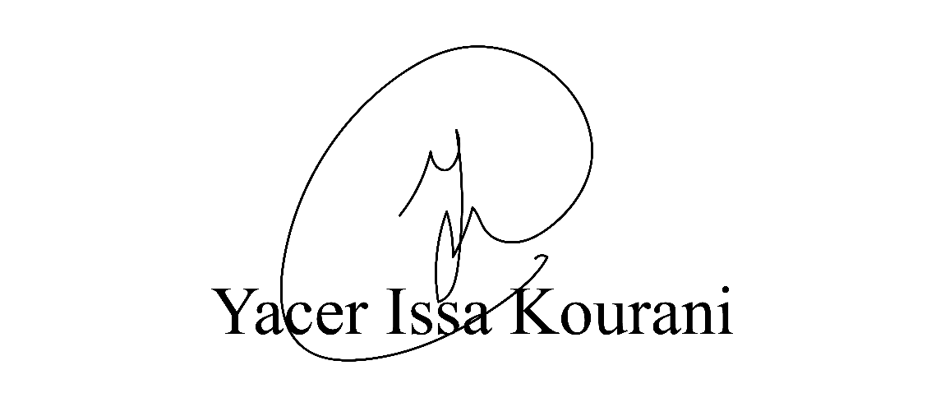
VEREADOR - PSB

